Одной из важнейших естественных потребностей организма человека является двигательная активность, или движение. Оно формирует структуру и функции человеческого организма. В ходе длительного эволюционного развития человека сложилась тесная связь между его двигательными функциями и деятельностью внутренних органов. В период роста и развития человека движение стимулирует обмен веществ и энергии в организме, улучшает деятельность сердца и дыхания, а также функции некоторых других органов, играющих важную роль в приспособлении человека к постоянно изменяющимся условиям внешней среды. Большая подвижность детей и подростков оказывает благоприятное воздействие на их головной мозг, способствуя развитию умственной деятельности. Особенно важно это в детско-подростковом возрасте, когда происходит активное физиологическое и психологическое развитие ребенка. Однако, в последние годы, в силу высокой учебной нагрузки в школе и дома и других причин, у большинства школьников отмечается дефицит в режиме дня, недостаточная двигательная активность.
Исследования гигиенистов свидетельствуют, что до 82 – 85% дневного времени большинство учащихся находятся в статическом положении (сидя).
Даже у младших школьников произвольная двигательная деятельность (ходьба, игры) занимает только 16 – 19% времени суток, из них на организованные формы физического воспитания приходится лишь 1 – 3 %. Общая двигательная активность детей с поступлением в школу падает почти на 50%, снижаясь от младших классов к старшим.
Особенно мала двигательная активность школьников зимой.

ПОСЛЕДСТВИЯ НЕДОСТАТОЧНОЙ
ДВИГАТЕЛЬНОЙ АКТИВНОСТИ

Недостаточная двигательная активность, гиподинамия школьников особенно вредна для их растущего организма. Она приводит к так называемой гипотензии (ослабление или замедление движения), которая может вызвать ряд серьезных изменений в организме школьника, привести к снижению функциональной активности многих органов и систем:
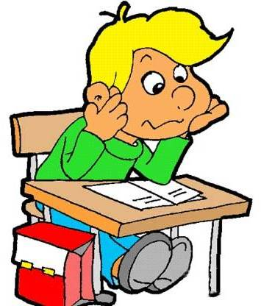
- Наблюдается недостаточность сердечно - сосудистой системы: сила сердечной мышцы и ее размеры уменьшаются, ухудшается кровообращение, снижается артериальное давление, сердечная мышца и тонус сосудов ослабляются, происходит застаивание крови в сосудах, ухудшается снабжение тканей кислородом (гипоксия).
- Ухудшается дыхание, уменьшается амплитуда дыхательных движений, уменьшается жизненная емкость легких, развивается одышка.
- Снижаются мышечная сила, работоспособность, выносливость организма, появляются прослойки жировой ткани, нарушается осанка и координация движений, суставы перестают двигаться, все ткани опорно-двигательного аппарата начинают болеть: связки становятся жесткими, мышцы теряют способность сокращаться, гиалиновый хрящ суставов истончается и замещается костью, а кости теряют механическую прочность, - то есть опорно-двигательный аппарат быстро стареет.
- Наблюдается ухудшение работы пищеварительной системы, происходит задержка пищи, что приводит к запорам.
- Нарушается обмен веществ, снижается интенсивность и скорость обменных процессов, (нарушения в балансе белков, жиров, углеводов, воды и солей), повышается масса тела.
- Падает умственная работоспособность, ухудшается внимание, память, мышление и другие психические процессы, нарушается сон, повышается эмоциональна возбудимость и склонность к стрессам.
- Снижается репродуктивная способность, повышается вероятность появления застоев в органах малого таза, нарушение полового созревания, трудности при вынашивании плода у женщин.
- Ухудшается состояние органов чувств, особенно зрительного анализатора и вестибулярного аппарата, снижается мышечная чувствительность, ухудшается координация движений.
- Снижается контроль нервной системы за процессами обмена веществ клеток, что ведет к снижению иммунитета и устойчивости к различным заболеваниям.
- Повышается утомляемость, вялость, плохое самочувствие, усталость в течение дня.

ИЗ ЧЕГО СКЛАДЫВАЕТСЯ ДВИГАТЕЛЬНЫЙ
РЕЖИМ ШКОЛЬНИКА

Ни одно лекарственное средство не заменит двигательную активность человека, и медицина не защитит организм, который не будет достаточно двигаться.
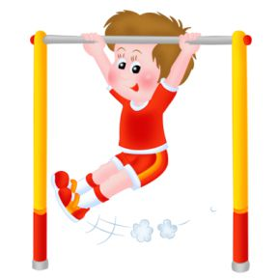
Единственная возможность нейтрализовать отрицательные последствия, возникающие у школьников при продолжительном напряженном сидячем умственном труде, - это активный отдых от школы, организованная физическая деятельность, соблюдение двигательного режима в повседневной жизни.
Двигательный режим школьника складывается в основном из:
- утренней физической зарядки;
- подвижных игр на школьных переменах, уроках физической культуры;
- занятий в кружках и спортивных секциях;
- прогулок перед сном;
- активного отдыха в выходные дни;
- занятий физической культурой и спортом.
В систему организации двигательной активности школьников в урочное и внеурочное время необходимо включать различные формы, средства и методы:
– Гимнастику до уроков. Длительность гимнастики зависит от возраста детей. Рекомендуемое время для начальной школы – 7-8 минут, для остальных 9-10 минут.
Гимнастику лучше проводить на открытом воздухе, либо в рекреационных помещениях, которые должны быть хорошо проветриваемые. Не следует проводить гимнастику в классных комнатах.
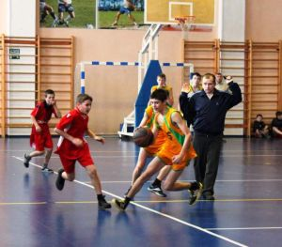
Упражнения для гимнастики выбираются с участием мышц плечевого пояса (махи, вращения рук и головы), спины (наклоны в нескольких направлениях), ног (приседания, прыжки). Недопустимы упражнения на силовую нагрузку и сложную координацию.
Гимнастика до уроков обязательно проводится под руководством педагогов (учителей физкультуры, тренера, специалиста ЛФК, дежурного педагога).
– Физкультурные минутки. Состоят из комплекса физических упражнений (2-4 упражнения), выполняемых в течение 1-1,5 минут во время урока. Комплекс упражнений для 1-4 классов состоит, как правило, из 2-3 упражнений, для 5-8 и 9-11 из 3-4 упражнений.
– Оздоровительные паузы (дыхательная гимнастика, гимнастика для глаз, массаж и самомассаж). Оздоровительная пауза может включать не только физические упражнения, но и пальцевые упражнения, дыхательные упражнения, офтальмотренинг, психологические тренинги.
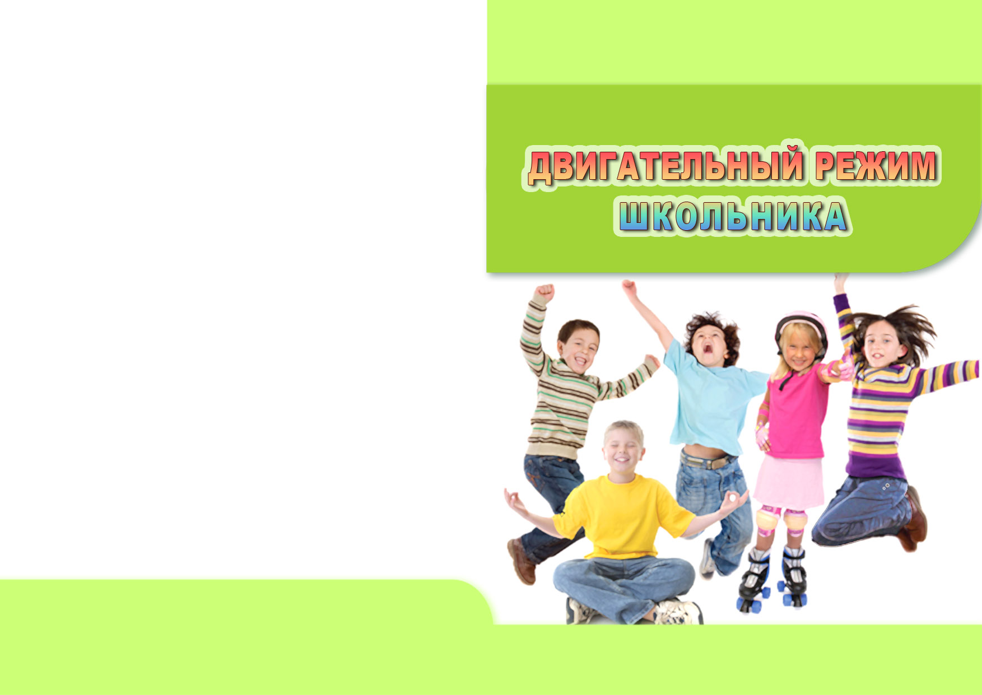
– Динамическую перемену (подвижная перемена). Она чаще всего проводится на открытом воздухе под контролем взрослых после второго урока (на большой перемене) в течение 30 минут, с необходимой двигательной деятельностью не менее 25 минут.
Если не позволяют погодные условия, то динамическую перемену можно провести в хорошо проветренном помещении (спортивный зал, коридор и т.п.).
Содержание динамической перемены должно быть разнообразным: подвижные игры, игры-эстафеты, спортивные упражнения, самостоятельные игры детей.
Во внеурочное время ребёнок должен чередовать интеллектуальную и физическую активность, копируя режим в школе: урок- пауза-урок-пауза. Двигательная минутка – 5-10 минут: приседания, отжимания, прыжки со скакалкой, махи руками, элементы гимнастики йоги и т.п.

БЛАГОТВОРНОЕ ВЛИЯНИЕ ФИЗИЧЕСКОЙ
АКТИВНОСТИ НА ЗДОРОВЬЕ


- Физические упражнения способствуют хорошей работе органов пищеварения, помогая перевариванию и усвоению пищи, активизируют деятельность печени и почек, улучшают работу желез внутренней секреции: щитовидной железы, половых желез, надпочечников, играющих огромную роль в росте и развитии молодого организма.
- Под влиянием физических нагрузок увеличивается частота сердцебиения, мышца сердца сокращается сильнее, повышается выброс сердцем крови в магистральные сосуды. Постоянная тренировка системы кровообращения ведёт к её функциональному совершенствованию.
- Физические упражнения повышают потребность организма в кислороде, в результате чего увеличивается "жизненная ёмкость" лёгких, улучшается подвижность грудной клетки, что способствует профилактике заболеваний органов дыхания.
- Занятия физическими упражнениями также вызывают положительные эмоции, бодрость, создают хорошее настроение, поэтому человек, познавший "вкус" физических упражнений и спорта, стремится к регулярным занятиям.

Соразмерное сочетание физических нагрузок на организм и «сидячей» школьной и иной деятельности, правильная организация режима дня школьника – способствуют не только хорошей работоспособности, успешному усвоению учебного материала, но и вырабатывают у молодых людей потребность в здоровом и активном образе жизни, что благоприятно сказывается на их дальнейшей успешной жизнедеятельности и продолжительной активной жизни.

Автор: Воронович Е.Л. –
Редактор: Арский Ю.М.
Компьютерная верстка и оформление: Згирская И.А.
Ответственный за выпуск: Тарашкевич И.И.

Санитарно-эпидемиологическая служба
Республики Беларусь

